**Скакун Ян (Skakun Jan)**

19 апреля 1803 г – отпевание, умер в возрасте 50 лет (родился около 1753 г) (НИАБ 136-13-919, лист 14, №5/1803-у (ориг)).

**НИАБ 136-13-919:** Лист 14. **Метрическая запись №5/1803-у (ориг).**

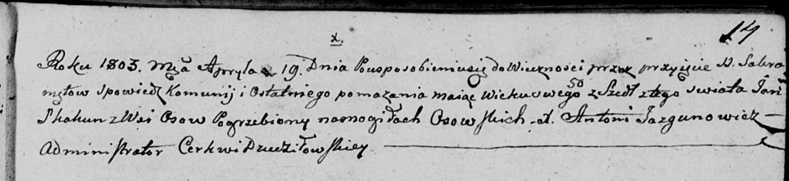

Дедиловичская Покровская церковь. 19 апреля 1803 года. Метрическая запись об отпевании.

Skakun Jan – умерший, 50 лет, с деревни Осово, похоронен на кладбище деревни Осово.

Jazgunowicz Antoni – ксёндз.